SCUOLA DELL’INFANZIA

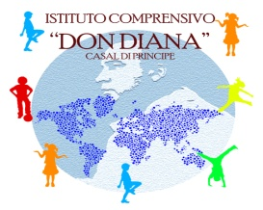
ISTITUTO COMPRENSIVO
“Don Diana”

Via Cavour,20 – 81033 Casal di Principe (CE)
C.F.90033300618 -Presidenza 081/8162731 tel/fax- 081/8921075
ceic872001@istruzione.it. - ceic872001@pec.istruzione.it

PIANO EDUCATIVO INDIVIDUALIZZATO
(ART. 7, D. LGS. 13 APRILE 2017, N. 66 e s.m.i.)

Alunno/a

Nome…………………………… Cognome………………………………………..

Classe __ Sez. __

Grado di Scuola:

Anno Scolastico 202_/202_

Docente di Sostegno: _________________________

10.Verifica finale/Proposte per le risorse professionali e i servizi di supporto necessari
Verifica finale del PEI.
Valutazione globale dei risultati raggiunti (con riferimento agli elementi di verifica delle varie Sezioni del PEI).

Aggiornamento delle condizioni di contesto e progettazione per l’a.s. successivo [Sez. 5-6-7] e suggerimenti per la continuità e l’orientamento

 |  | Nome e Cognome | *specificare a quale titolo ciascun componente interviene al GLO | FIRMA
1.
2.
3.
4.
5.
6.
7.

Luogo e data

